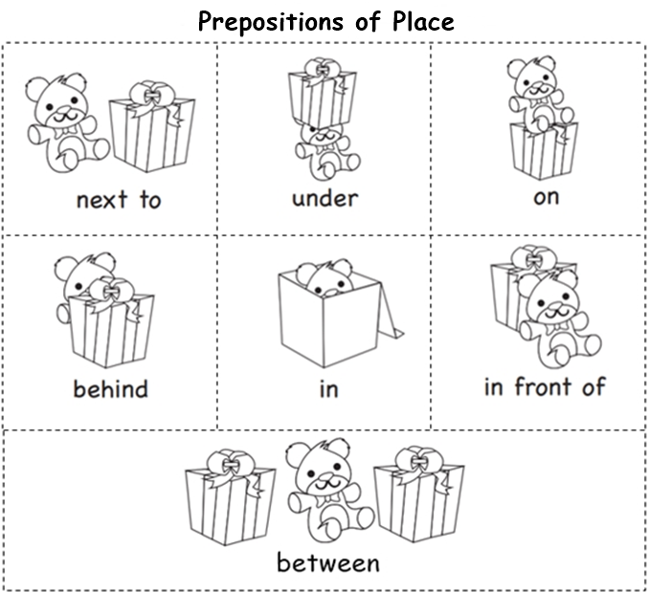
Observe, leia com atenção as preposições de lugar em inglês e pinte.

Observe a imagem e complete as frases com a preposição de lugar correta.